*** 보고서 작성할 때 참고 사항 ***

1. 보고서의 정의

보고서는 어떤 일을 연구하여 밝혀진 내용이나, 업무에 대한 사항 등을 타인에게 보고하기 위하여 작성하는 문서라 할 수 있는데, 이처럼 보고서는 특정한 일에 관한 현황이나 그 진행사항 또는 연구, 분석 검토결과 등을 보고 또는 건의하고자 할 때 작성하는 문서를 말합니다.   
보고는 구두 · 전화 · 서면 등의 방법으로 일정한 의사를 전달하거나 자료를 제출하는 것으로 일반적으로 상향적 정보 흐름의 형태를 보입니다.

2. 보고서의 목적과 기능

개인이나 단체에서는 보고서를 제출함으로써 업무의 진행상황을 파악할 수 있고, 이를 통해 보고자에게 적절한 지시나 조언을 해줄 수 있게 됩니다. 또한 문서화된 보고서는 업무 진행에 있어 지속적인 자료로 활용할 수 있습니다.   
보고서의 용도는 작성하는 문서의 목적과 기능에 따라 분류되며, 일일업무보고서, 주간업무보고서, 영업보고서, 결산보고서, 출장보고서, 회의보고서 등 다양한 용도의 보고서를 작성할 수 있습니다. 

[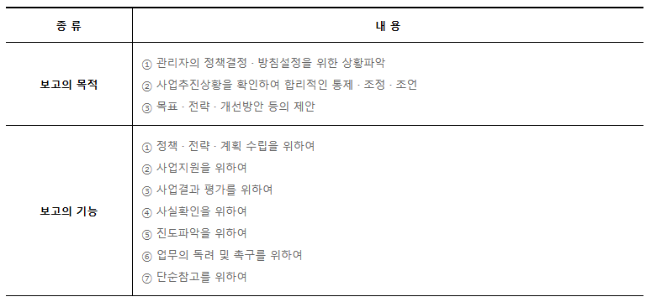](https://post.naver.com/viewer/postView.nhn?volumeNo=16014854&memberNo=9353678)

3. 보고의 기본원칙

보고의 가장 중요한 원칙은 정보를 받는 사람에게 유용한 정보를 정확히 전달하여야 한다는 점입니다. 즉, 보고의 대상은 정보가치(의사결정에 차이를 가져올 수 있는 능력)가 있는 내용이어야 하며, 의사 결정을 오도하지 않도록 정확하고 완전하게 작성하여 적시성 있게 보고해야 합니다. 

[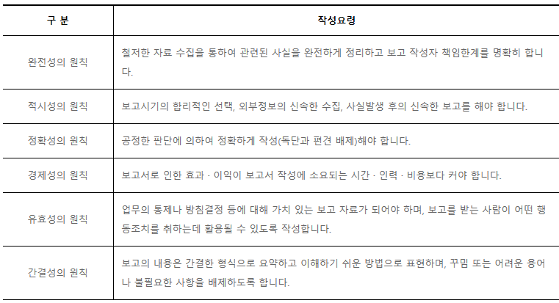](https://post.naver.com/viewer/postView.nhn?volumeNo=16014854&memberNo=9353678)

4. 보고 방법

**① 면담에 의한 보고**

[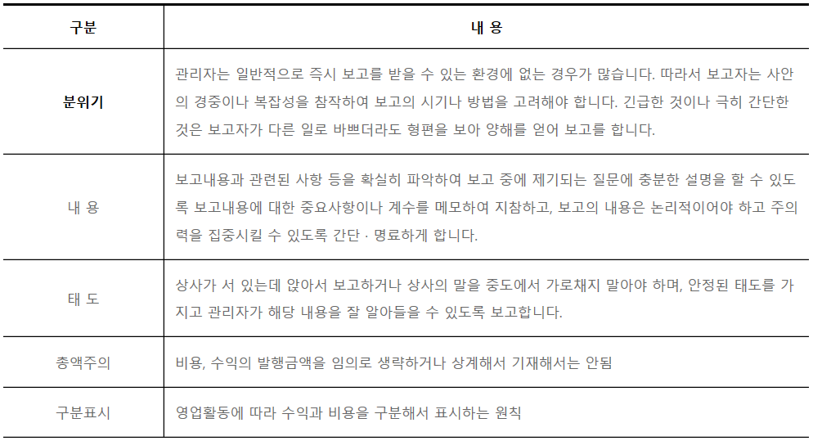](https://post.naver.com/viewer/postView.nhn?volumeNo=16014854&memberNo=9353678)

**② 전화에 의한 보고**  
단시간 내 보고의 내용을 정확히 전달하여야 하므로 보고의 제목, 순서, 결론, 건의 등의 핵심사항을 요약한 후 보고를 하고, 또한 보고자는 보고를 받는 사람과 직접 면담하는 것처럼 예의를 갖추어 용어 사용을 단정히 해야 합니다.   
  
**③ 브리핑에 의한 보고**  
보고의 내용이 중요하고 내용이 복잡한 경우에 시각화한 차트를 이용하여 보고내용에 대한 이해를 촉진시키는 방법입니다.

5. 보고서의 종류

[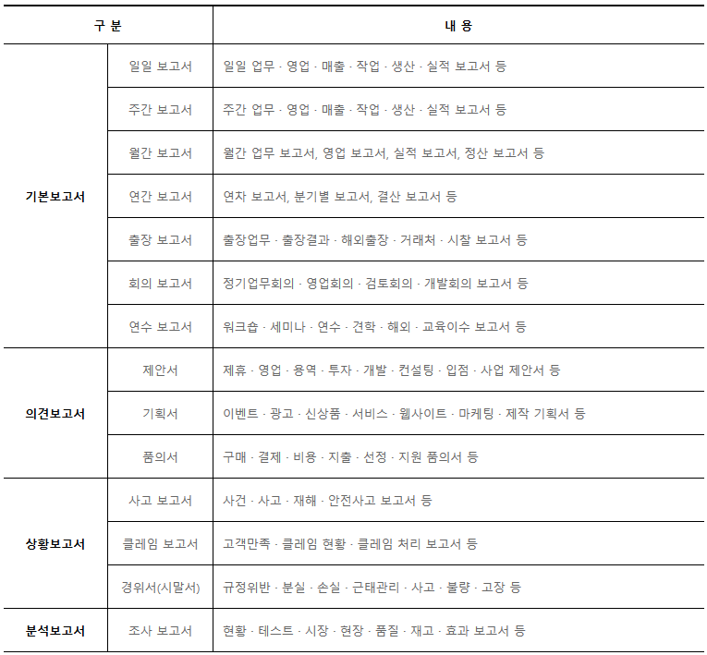](https://post.naver.com/viewer/postView.nhn?volumeNo=16014854&memberNo=9353678)

1. **기본 보고서**  
   일반적인 업무에 관하여 정기적으로 보고하는 것으로 대표적인 것으로는 하루 동안의 업무를 보고하는 일일 보고서가 있으며, 기간별 보고서로 한주 단위로는 주간 보고서, 한 달 단위로는 월간 보고서, 일년 단위로는 년간 보고서 등을 작성할 수 있습니다. 그 밖에도 출장의 성과와 결과를 보고하는 출장 보고서와 회의의 내용과 결정된 사항을 보고하는 회의 보고서 등이 있습니다.   
     
   **2) 의견 보고서**  
   보고자의 의견이나 아이디어, 제안사항 등을 제시하는 보고서입니다. 업무를 진행 하면서 담당자로서의 의견과 새로운 아이디어가 필요한 경우가 있는데, 이러한 것을 문서화 하여 제출하는 보고서로 대표적인 예로는 제안서, 기획서, 상부에 결재를 받기 위한 품의서 등이 있습니다.   
     
   **3) 분석 보고서**  
   어떤 주제나 현황에 관하여 조사, 연구, 분석하여 그 결과를 보고하는 문서입니다.

6. 보고서의 작성 절차

보고서는 어떠한 사실이나 의견을 상사에게 전달하는 시각적 의사소통 수단입니다. 따라서 보고를 받는 사람의 다양한 요소를 충분히 고려하여 작성되어야, 의사전달 과정의 왜곡이나 모호함을 피할 수 있습니다. 보고서는 시각적인 인지도를 높이기 위해 일목요연하고, 논리적이어야 합니다.

[](https://post.naver.com/viewer/postView.nhn?volumeNo=16014854&memberNo=9353678)

1. **목적 설정**  
   보고서 작성의 목적과 이유, 기대효과 결재권자의 의도 및 지시내용, 필요한 문서 등을 정확히 파악하고 제출하기까지의 진행 순서를 정합니다.   
   ① 무슨 이유로 보고를 하게 되었는가?  
   ② 보고를 통해 결정권자에게 요청하는 바가 무엇인가?  
   ③ 시급성을 고려할 때 우선적으로 검토할 사항은?  
   ④ 해당 내용이 어떤 목표와 연계되어 있으며, 어떤 의미가 있는가?  
     
   **2) 정보수집과 선택**  
   관련규정, 법령, 사례, 통계, 참고문헌 등의 자료를 수집하고 보고서 작성에 필요한 내용을 조사 · 연구한 후, 보고서 작성의 목적에 따라 필요한 내용을 선택합니다.   
     
   **3) 현재의 상황 및 문제점**  
   수집, 선택, 조사한 정보를 바탕으로 현재의 상황과 문제점을 파악하고 현황이 어떠한지를 객관적이고 사실적이며 다각적으로 기술해야 합니다. 올바른 의사결정이 이루어지기 위해서는 현재 상태에 대한 정확한 인식이 필수적이며, 구체적인 통계, 여론조사 결과, 현장조사 결과 등 입증할 수 있는 자료를 병행하여 제시하면 설득력을 줄 수 있습니다. 과거로부터 현재까지의 추세, 변화 정도, 변화 속도 등을 제시하여 현재 상태에 대한 대안을 고민할 수 있도록 기술합니다.   
     
   **4) 개선 및 제안(효과)**  
   보고서의 중점 내용을 분명히 하여 문장을 구성하고, 보고에 대한 개선 및 제안사항 등을 상대방의 입장에서 이해하기 쉽게 표현하여 작성합니다. 또한 보고서의 내용을 시행할 경우 어떠한 변화가 일어날 것이며, 이는 현재 수준과 얼마만큼 달라질 수 있는지를 예측해 볼 수 있습니다. 긍정적인 효과 이외에 발생할 수 있는 부작용, 문제점, 영향에 대해서도 면밀히 사전 점검하고, 그 해결방안도 제시하는 것이 좋습니다.   
     
   **5) 최종확인**  
   작성 후 반드시 검토하여 잘못된 부분이나 불필요한 부분이 없는지 꼼꼼히 확인해야 합니다.

7. 보고서 작성의 포인트

① 보고 요청자의 요구나 기대에 초점을 맞춘 보고서가 되어야 합니다.   
② 결론을 먼저 알 수 있도록 하는 것이 좋습니다.   
③ 사실과 의견을 명확히 구분합니다.   
④ 읽기 용이하고 간결하게 정리합니다.   
⑤ 최후에 자신의 의견을 기재할 수도 있습니다.   
⑥ 장문의 경우 요약문을 붙이는 것이 좋습니다.

8. 보고서 작성 시 주의사항

보고서의 유형과 목적, 주제의 특성 및 비중에 따라 전개 방법이 달라질 수는 있으나, 보고를 받는 사람의 입장에서 이해하기 쉽게 작성하는 것이 가장 중요합니다.   
  
**1) 보고의 요점**  
보고서는 보고의 요점을 명확히 하여 보고를 받는 사람의 관점에서 이해하기 쉽게 작성해야 합니다.   
특히 보고서는 특정 사안에 관한 현황이나 연구 · 검토 결과를 보고하거나 건의하는 문서로 특정 사안에 관한 결과의 요점을 명확하게 작성하여 보고 하고자 하는 내용이 무엇인지를 한 눈에 쉽게 알 수 있도록 해야 합니다.

① 보고를 받는 사람이 내용을 쉽게 이해할 수 있도록 해당분야의 전문용어 사용 등 이해하기 어렵게 작성하지 않도록 유의해야 합니다.

② 작성자의 이해관계 및 선입견을 배제하고 모든 관련사항을 확인 · 재확인하여 보고를 받는 사람의 정확한 판단에 도움이 되도록 작성해야 합니다. 단편적이거나 특정 인원의 의견만을 반영하지 않고, 과거의 사례 및 타 인원의 의견 등을 검토하여 작성합니다.   
  
**2) 보고서의 완결성**  
① 보고서는 그 자체로 완전한 형식과 내용을 갖추어야 하며, 다른 보고서나 자료가 없이는 제대로 이해할 수 있어야 합니다.   
② 보고서를 보고 추가적인 질문사항이 발생하지 않도록 명확히 서술해야 합니다.   
③ 보고서에 몇 개의 주제를 혼합하여 혼동을 일으키지 않도록 보고서당 단일 주제로 작성합니다.   
④ 보고서 분량은 가능한 간결할 수록 좋으며, 필요시 별첨 참고자료를 활용합니다. 

**3) 표준화된 서식**  
① 가급적 업무 시스템에 등록되어 있는 표준화된 보고서 서식 · 규격을 사용합니다.   
② 내용과 구성이 산만하지 않도록 최대한 간결하게 작성하고 가능한 육하원칙에 의거해 작성하며, 불필요한 미사여구나 수식어, 오해를 유발할 수 있는 애매한 표현이나 과장된 표현은 피해야 합니다.   
③ 보고서 작성 목적 · 경위와 쟁점, 대안, 추진계획을 명확하게 기술합니다.   
④ 간략한 보고서의 경우 시작하는 문단에 가장 중요한 내용이 들어가도록 하고, 이어 그것을 뒷받침하는 내용을 배치해야 합니다. 특히 상황 · 정보 보고서의 경우 매우 중요합니다.   
⑤ 명료한 어휘를 사용하되, 단어의 과도한 압축적 사용으로 본래의 뜻이 왜곡되지 않도록 유의하도록 합니다.

9. 보고서 샘플 및 작성요령

**보고서의 제목**  
최상단의 보고서 제목은 보고서의 종류에 따라 결정됩니다.

**작성일자**  
날짜 기입에 경우 '작성일자'를 통해 작성된 날짜를 알려주어야 합니다.   
  
**본문**  
본문의 내용에서는 업무진행 사항과 향후 어떤 식으로 진행 될 것인지를 기술합니다. 제목에서 나온 것처럼 구성은 어떻게 되며 어떤 결과물로 구성되는지를 알려 주어야 하며 사안이 지속될 경우 또 다른 추가 자원은 어떤 것이 좋겠다는 의견을 제시하여 보고하는 것이 좋습니다.